Tạo backend
- Khởi tạo ứng dụng nodejs
Npm init -y
- Cài express
npm install express@4.18.2
- Tại file server.js
Lưu ý:
thêm "type": "module", trong file package.json
- Để chạy server dùng lệnh node server.js
(để chạy bằng lệnh npm run dev thì phải thêm vào file package.json chỗ script {"dev": "node server.js"
} )
Để server tự động khởi động lại khi có thay đổi code thì dùng nodemon trong môi trường dev
npm install nodemon -D
sửa lại scripts": {
"dev": "nodemon server.js"
},

- Để tắt ctrl + C
- Tạo thêm các thư mục config, controllers, routes
Luồng xử lý request từ client
Khi có req từ client tới server (ví dụ: GET /api/tasks) -> sẽ chạy đến middleware để xử lý (ví dụ: app.use(express.json()); ) express.json() là một middleware để parse json body
Qua middleware tiếp theo app.use("/api/tasks", tasksRoutes); kiểm tra endpoint trùng "/api/tasks" nên chuyển sang tasksRoutes để xử lý -> trong tasksRoutes sẽ tìm đến router.get("/", getTasks); để thực hiện funtion getTasks.
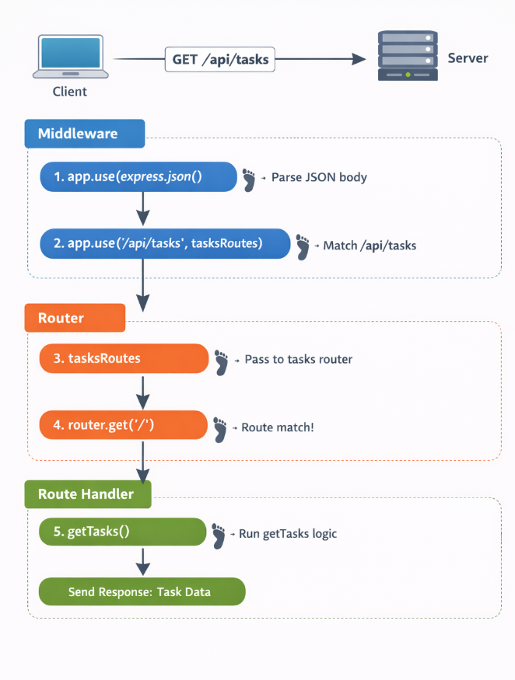
- Kết nối database
- Tạo file môi trường
Cài thêm npm install dotenv
Tạo file .env (khai báo các thông số môi trường)
Để dùng thì trong file server.js
import dotenv from "dotenv";
dotenv.config();
Để gọi biến môi trường: process.env.PORT
- Cài extensions để test api
Dùng Thunder Client

Tạo Frontend
- Tạo thư mục frontend
- Dùng vite để tạo dự án frontend
“Npx create-vite . ”
Cài thư viện cần thiết cho dự án (node modules)
Npm install
Tới đây có thể chạy dự án react bằng câu lệnh npm run dev

- Cài thêm package
npm i react-router-dom sonner axios lucide-react
- Cài thêm tailwindcss
npm install tailwindcss @tailwindcss/vite
Cấu hình theo Installing Tailwind CSS with Vite - Tailwind CSS
Trong main.jsx phải import './index.css' (import file css)

- Cài thêm thư viện ui.shadcn.com
Vì đang dùng react nên phải tại file jsconfig.json
Đây là file jsconfig.json (hoặc tsconfig.json) dùng để cấu hình cho VS Code + Vite + React hiểu đường dẫn import dạng rút gọn (alias imports).
Cài thêm npm install -D @types/node
Update vite.config.ts
Theo hướng dẫn Vite - shadcn/ui
Tiếp tục chạy lệnh khởi tạo shadcn npx shadcn@latest init
Sau khi chạy xong sẽ thêm vào 2 file components.json và lib/utils.js
Bước tiếp theo là add component để dùng
npx shadcn@latest add button input card badge pagination command popover
sau khi cài đặt xong sẽ tự tạo 1 thư mục components/ui để lưu cái component mới cài đặt.
tiếp theo là copy file index.css mẫu vào file index.css của dự án
copy file tailwind.config.js vào dự án (bên trong thư mục frontend)

# Tiếp theo viết nội dung cho trang NotFound.jsx
Tìm các emoji cần thiết và copy vào dự án

# Viết nội dung cho trang homepage.jsx
Tạo các component cần thiết như là
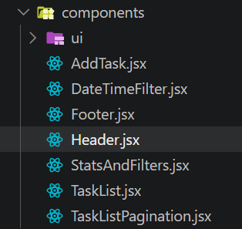
Sau đó vào trang HomePage.jsx để sắp xếp các component
Tiếp theo là tạo nền cho web
Vào trang Pattern Craft - Modern Background Patterns & Gradients Snippets
Copy 1 màu nền sau đó copy bỏ vào đầu trang Homepage, sau đó copy div của trang Homepage cũ bỏ vào cuối div của màu nền, sau đó thêm 2 class : relative z-10
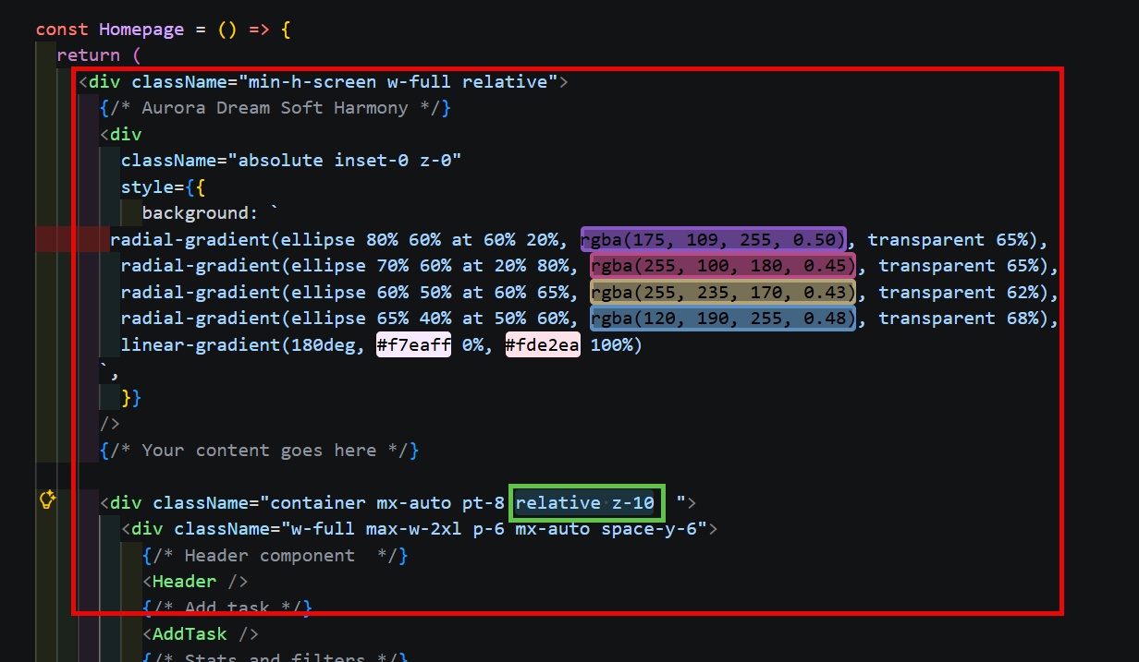

# tạo một variant mới cho 1 component của shadcd:
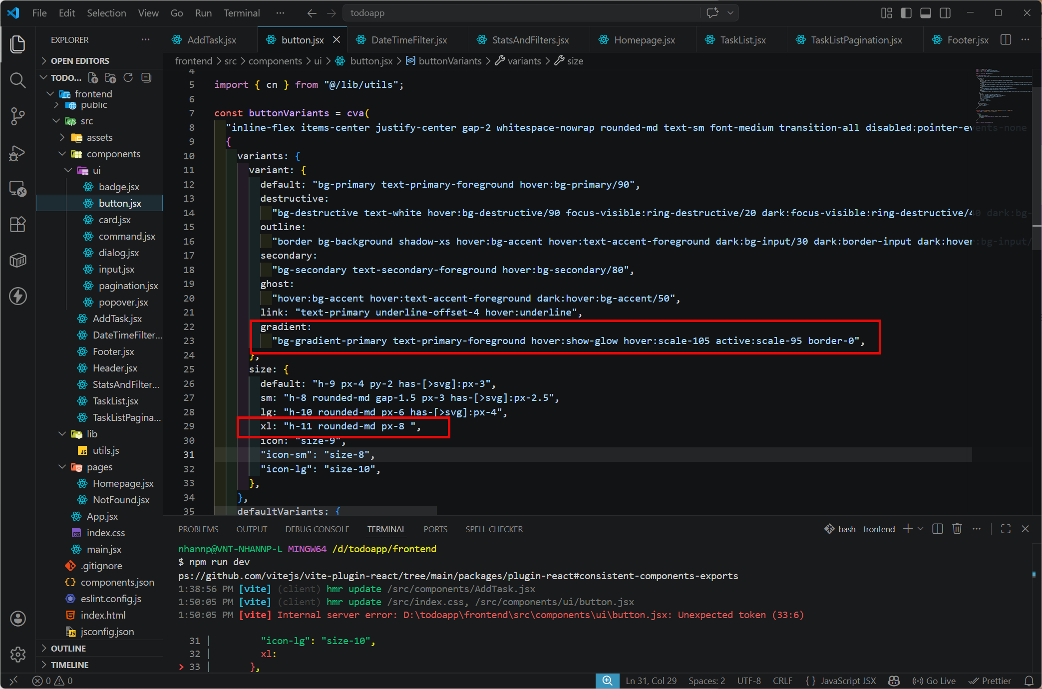

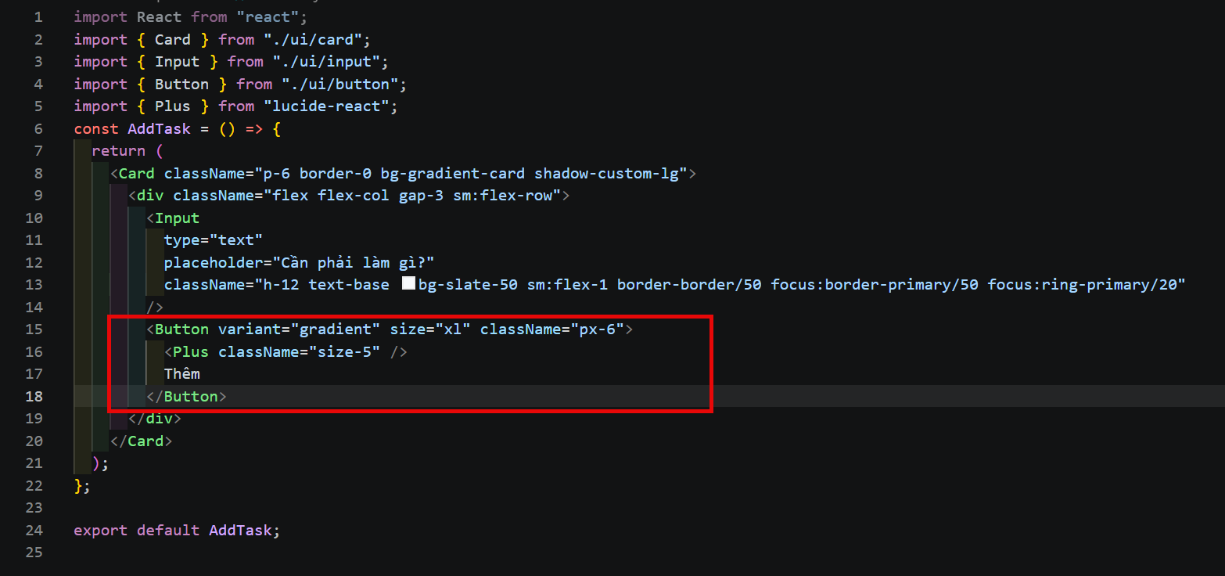

# tạo 1 đối tượng mới:
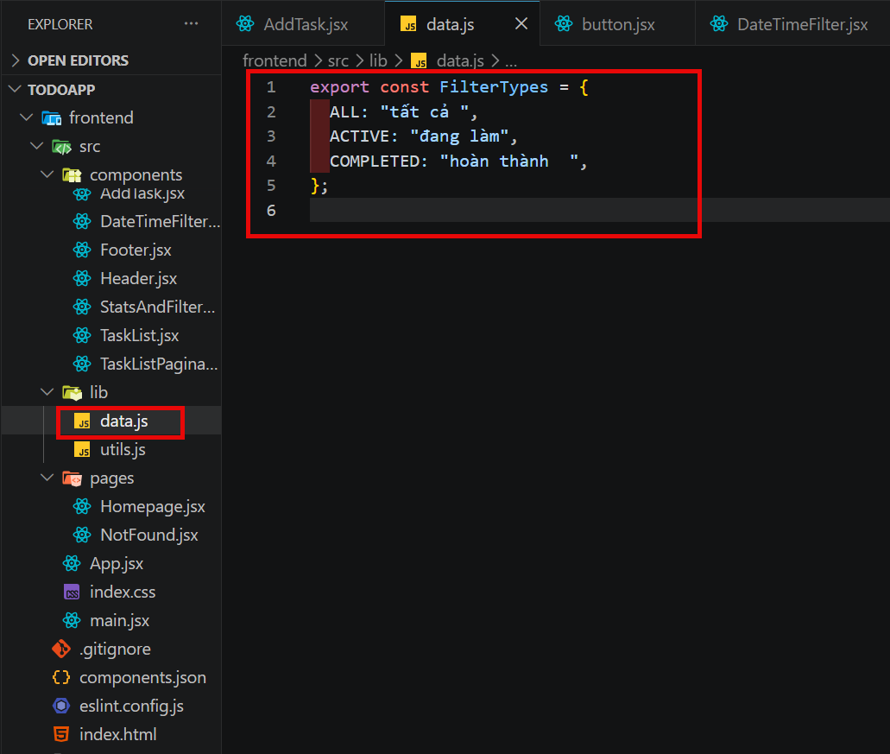

# Kết nối lấy dữ liệu backend
Tạo 1 state để lưu dữ liệu từ backend
Toast muốn chạy thì trong app.jsx phải có câu lệnh
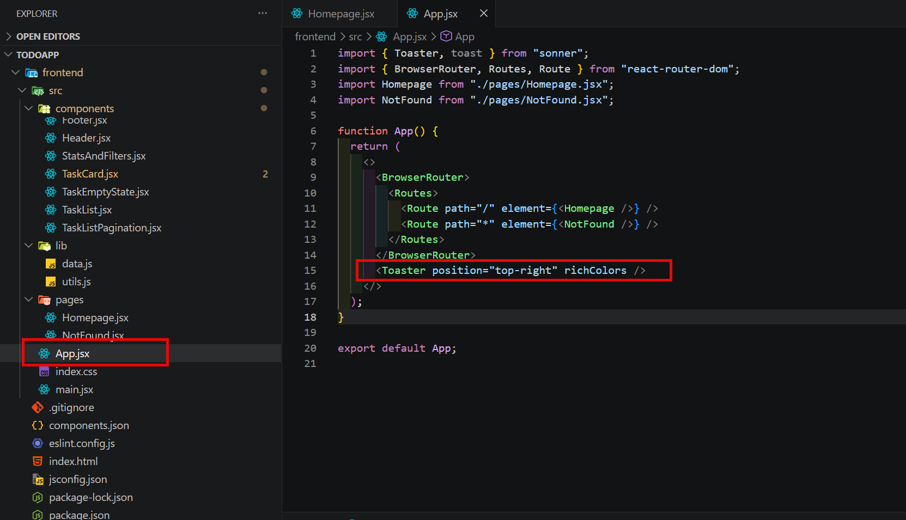

Lỗi Cors lỗi khi kết nối backend và frontend khác cổng
Phải khai báo thêm “npm install cors”, lưu ý app.use(cors()) phải đặt trên cùng
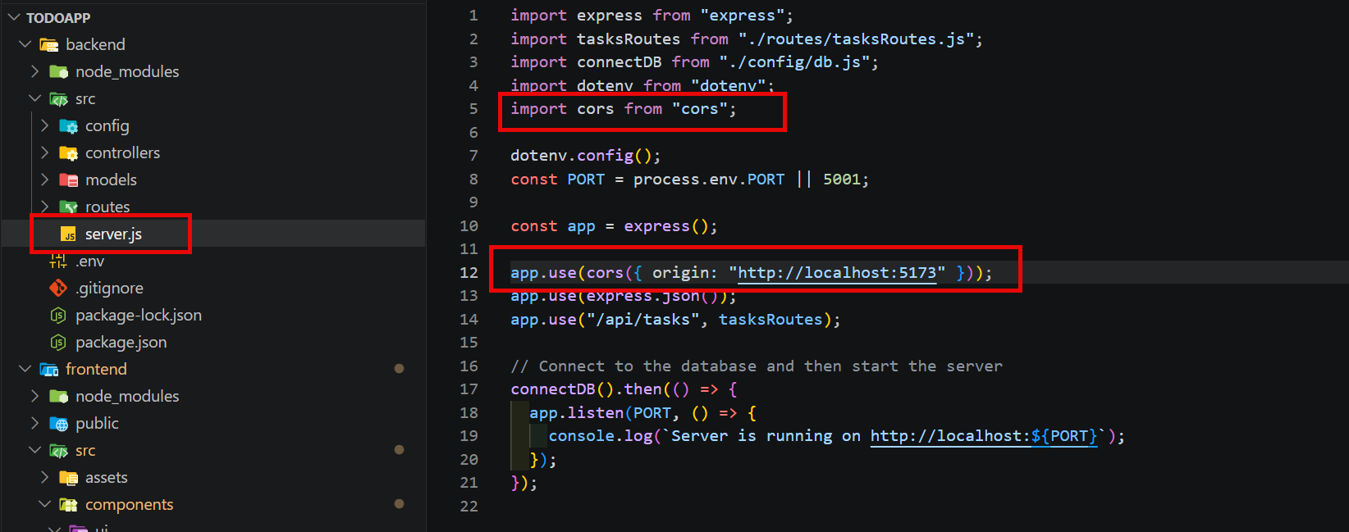

Cách 2 dùng axios không dùng fetch
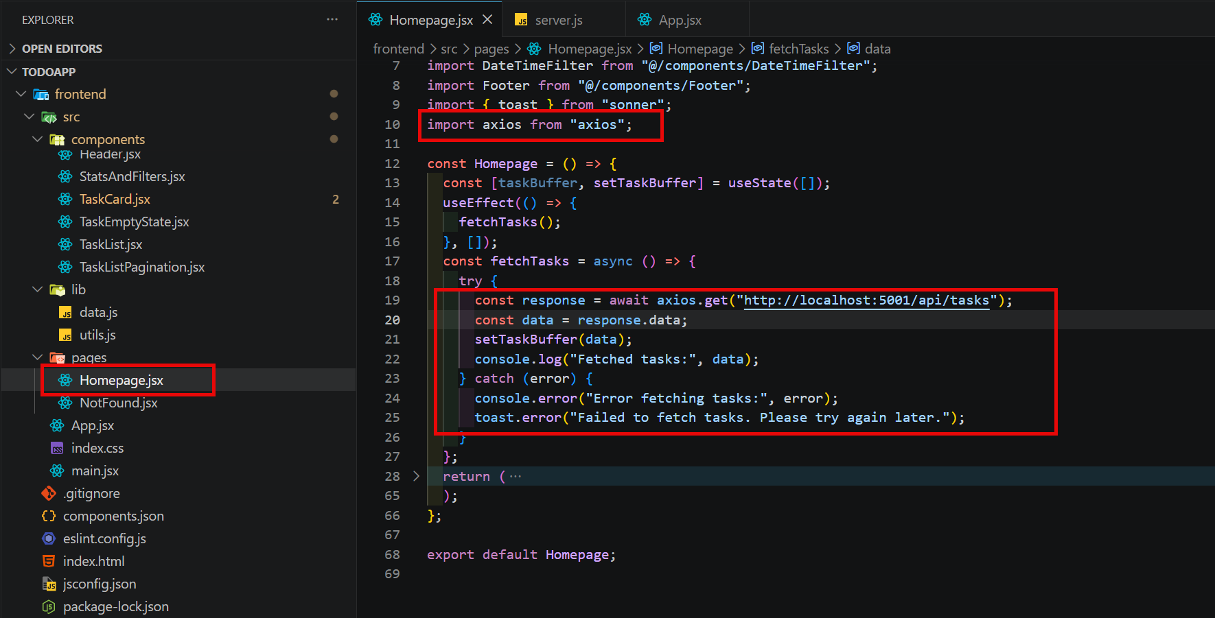

Sau khi lấy được dữ liệu sẽ gán vào component TaskList
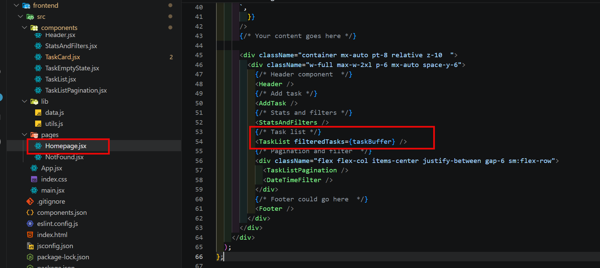

Truyền props vào TaskList và bỏ dữ liệu mẫu đi

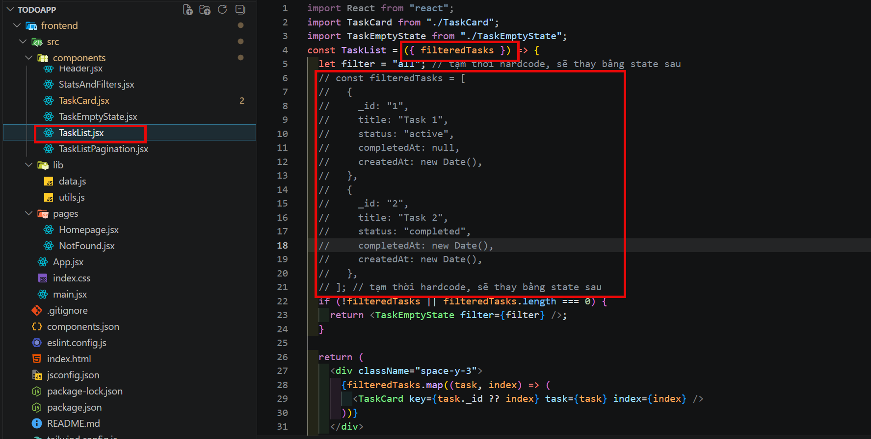

# viết logic cho thêm task
- Trong AddTask.jsx thêm 1 biến để lưu task mới
- Liên kết ô nhập input với biến này
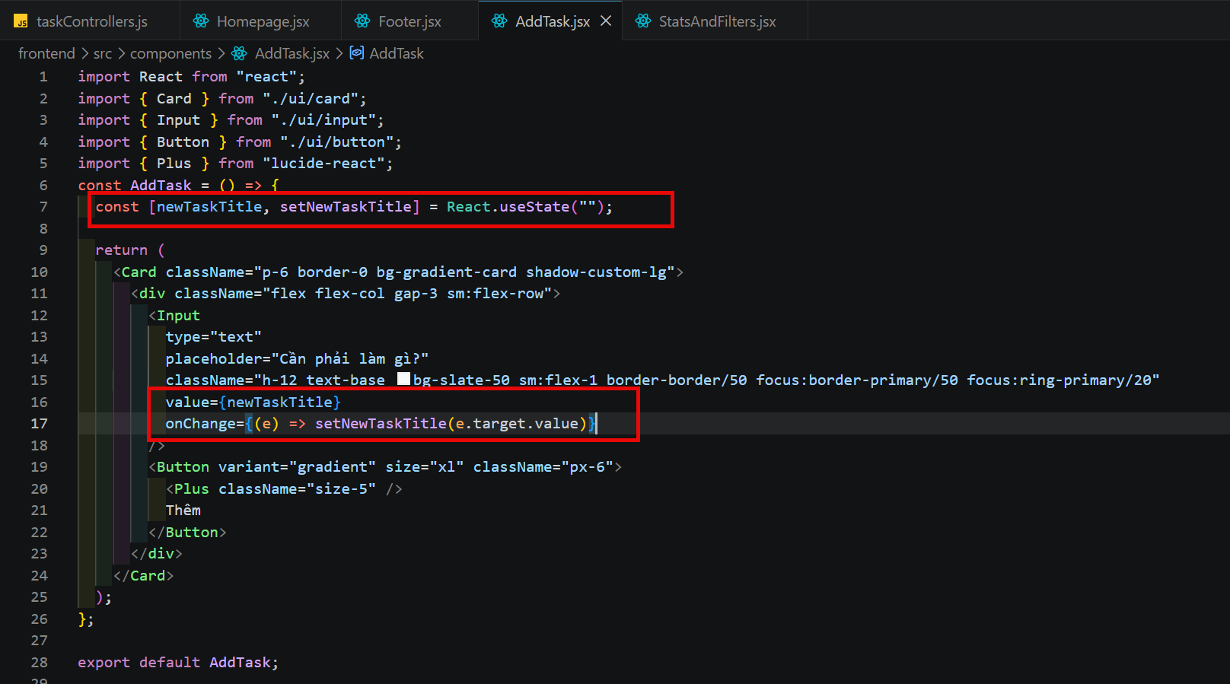
- Sự kiện onchange sẽ set giá trị
- Tạo hàm gửi yêu cầu lên server để tạo task mới
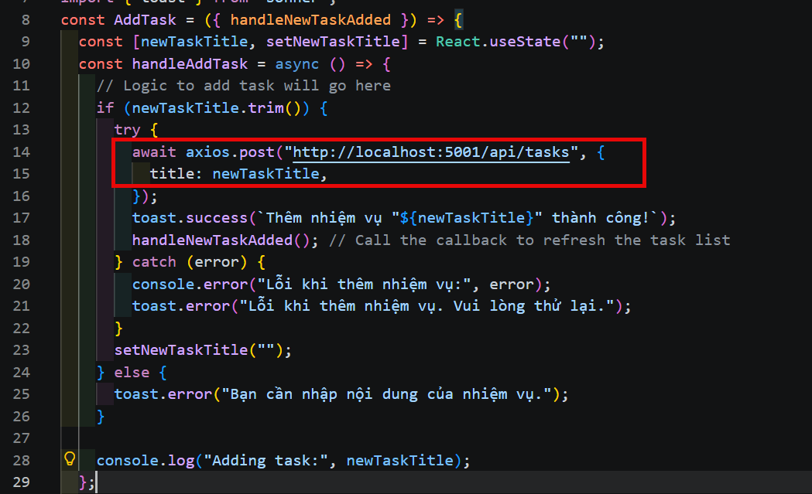
- Thông báo với component cha là người dùng vừa tại nhiệm vụ mới để nó render lại các component khác. Bằng cách gọi lại function ”handleNewTaskAdded()“
- Kết nối nút thêm với hàm addTask
- 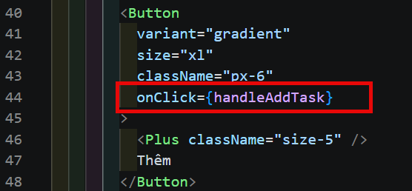
- Bổ sung onKeyPress cho ô input, khi người dùng nhấn enter thì tự động thêm task mới
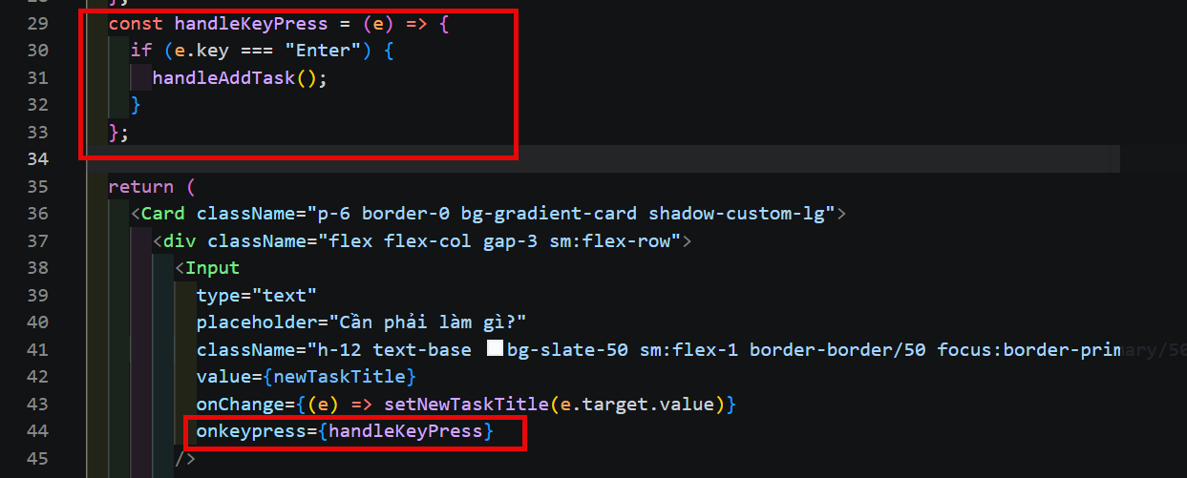

- Vào Homepage thêm vào component AddTask gọi lại hàm fetchTasks để lấy dữ liệu cập nhật lại

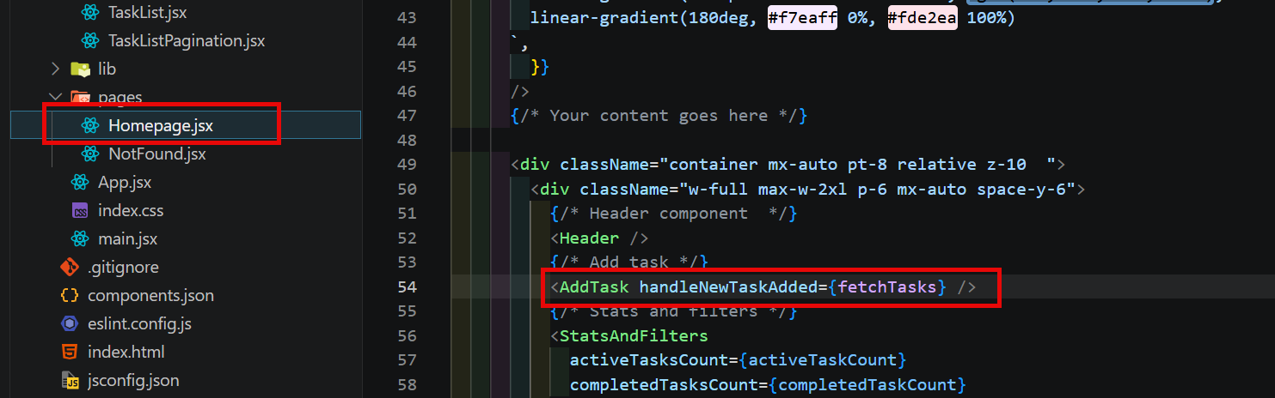
# định nghĩa lại URL gốc
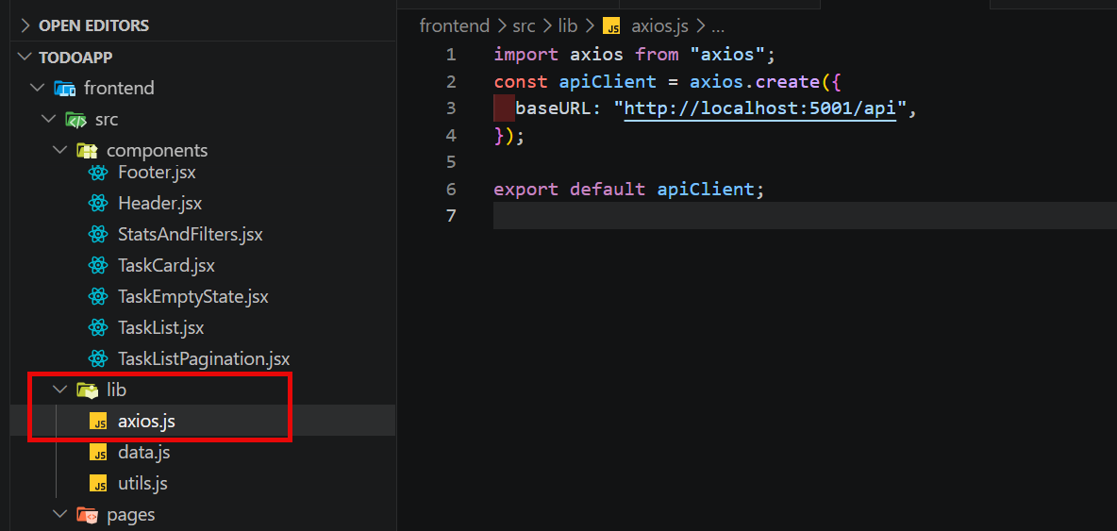
Vào component addTask để sửa lại đường dẫn
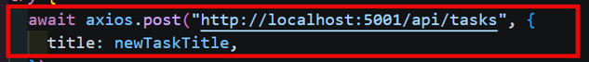
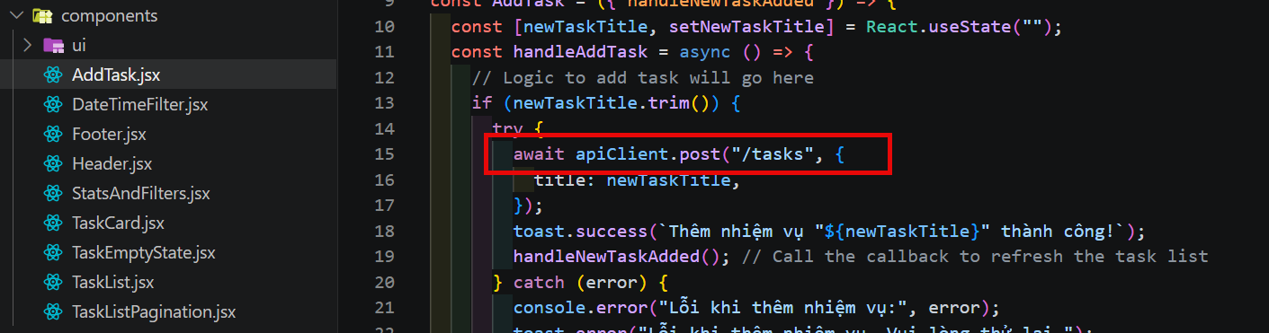
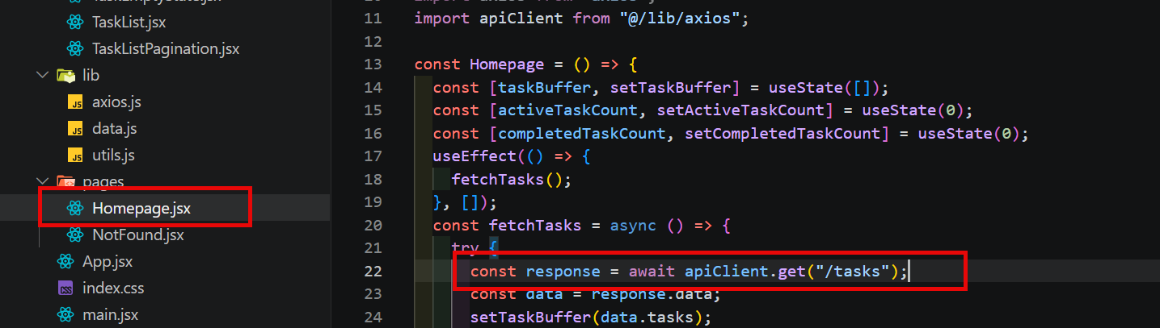

# Thêm tính năng, khi không có nhập nhiệm vụ thì không disable nút thêm
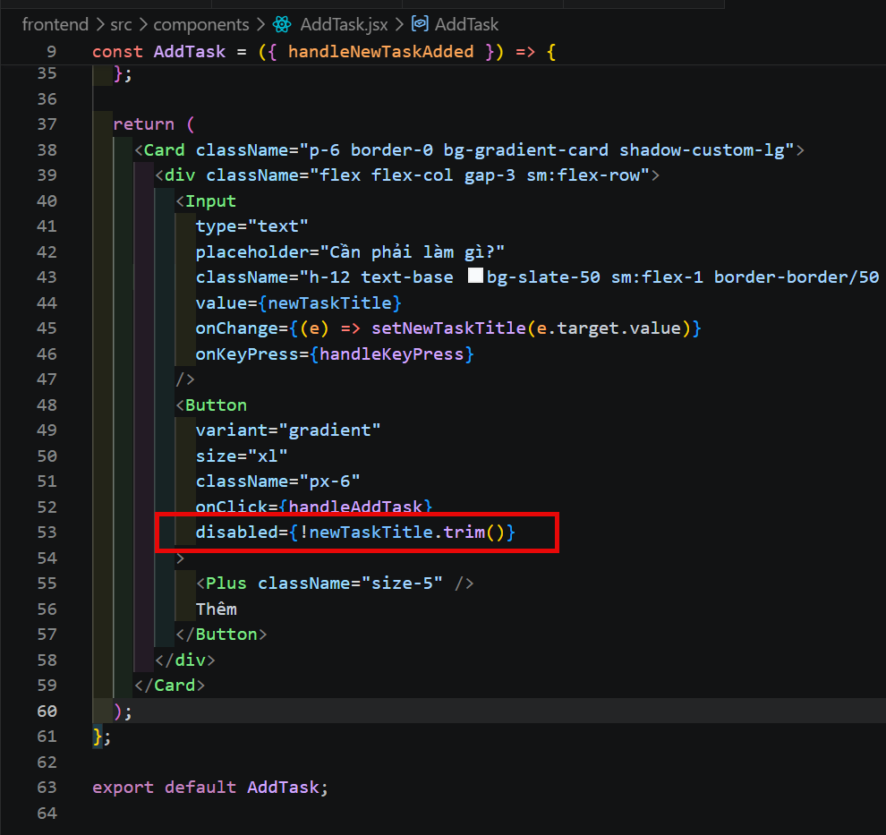

# Delete task
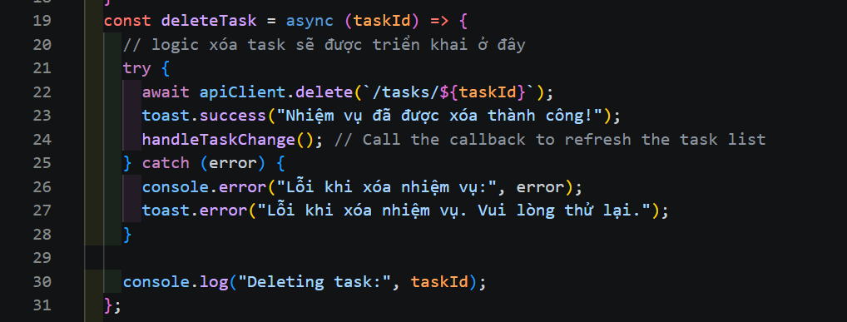
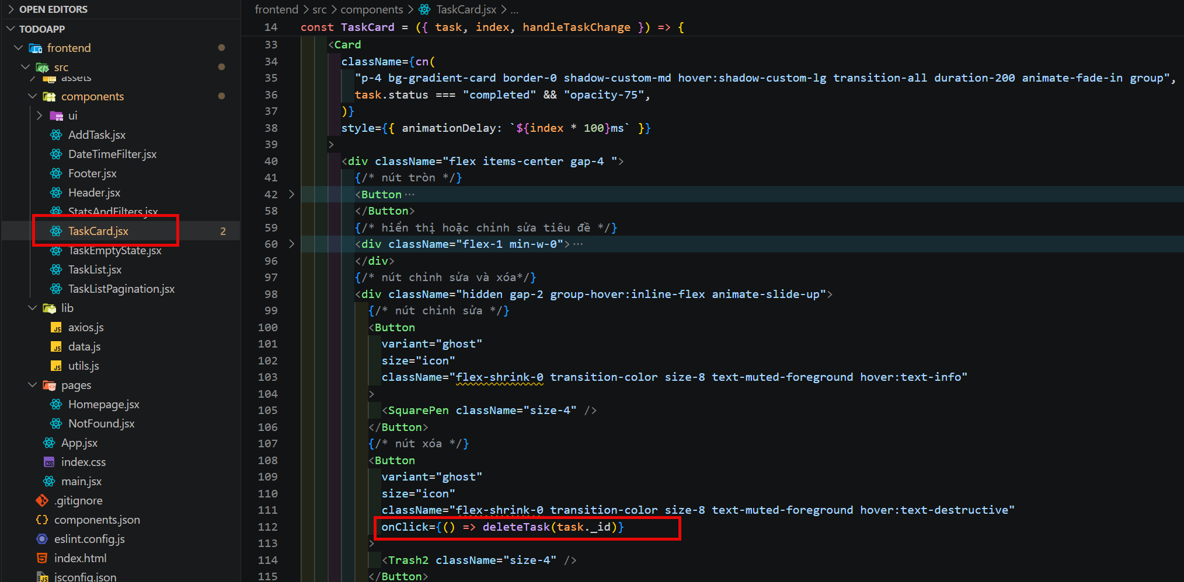
Gọi hàm handleTaskChange từ component cha là TaskCard để cập nhật dữ liệu sau khi xóa
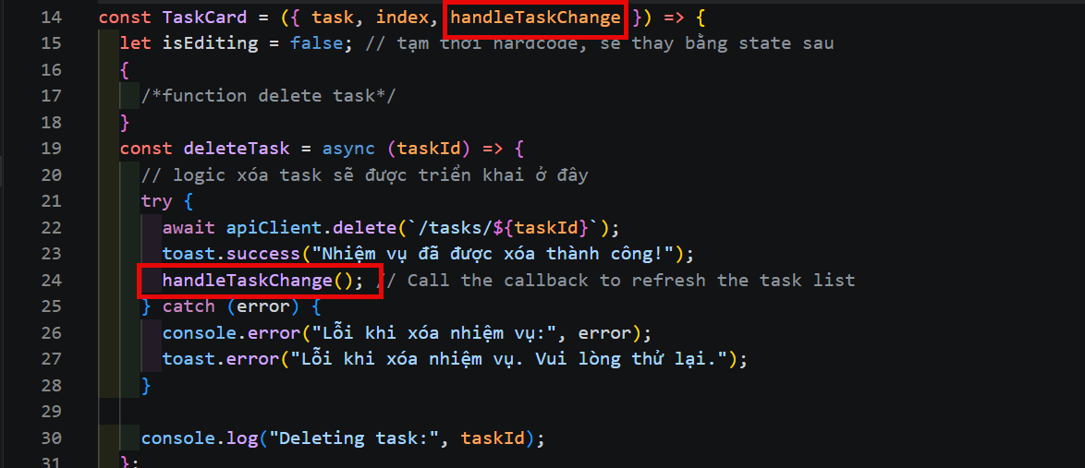

Gọi hàm handleTaskChange từ component con là TaskCard lên componet cha là TaskList để cập nhật dữ liệu sau khi xóa

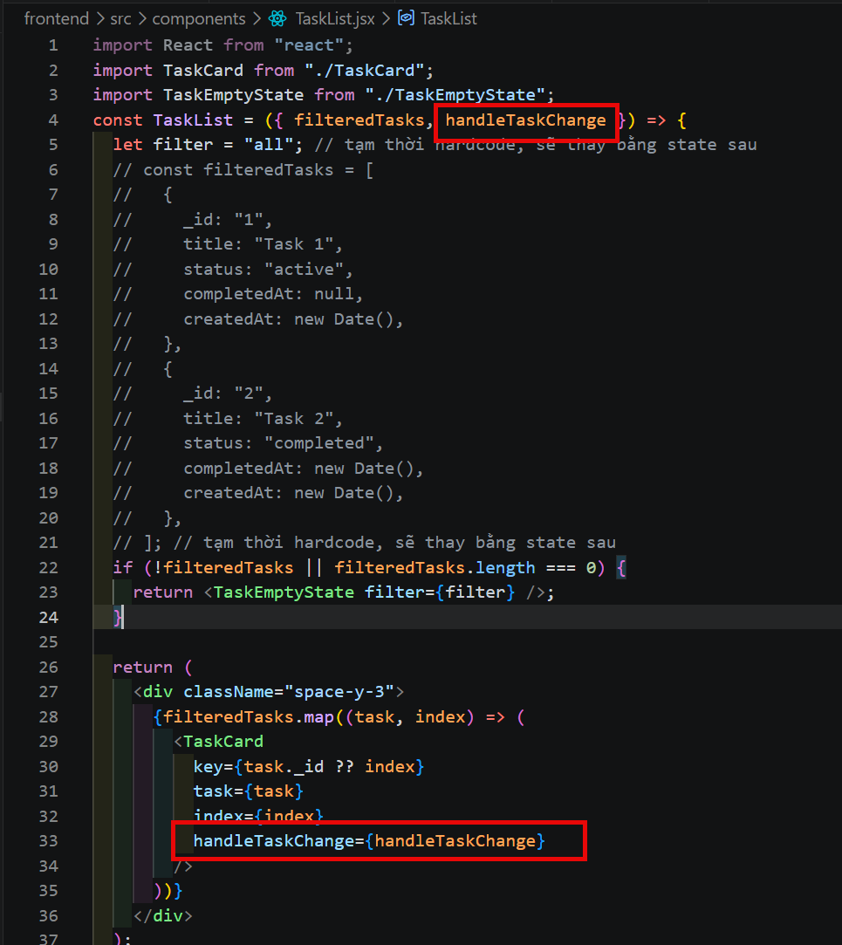
Gọi hàm handleTaskChange từ component con là TaskList lên componet cha là HomePage để cập nhật dữ liệu sau khi xóa
